**A cura di P. Secondo Brunelli crs**

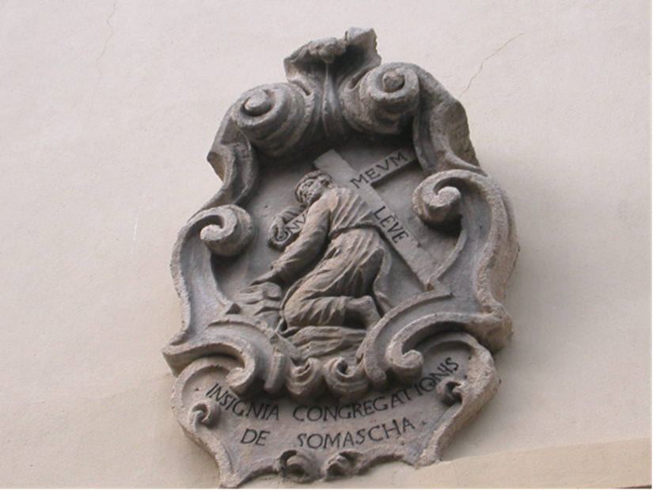

Stemma dei Padri Somaschi sul portone del Collegio di S. Bartolomeo di Merate

**R E L I G I O S I D E L L E C A S E**

**1602**

**Mestre 28.10.2020**

**1602 Alessandria S. Siro**

|  |  |  |  |
| --- | --- | --- | --- |
| P. Benaglia G.Battista |  | Presente |  |
| P. Ceronio Vincenzo | Parroco, Prep.to | 1602 |  |
| P. Reddi Rocco | Prep.to | 1602 |  |

**1602 Alessandria Seminario**

**...**

**1602 Amelia Coll. S. Michele Arcangelo**

|  |  |  |  |
| --- | --- | --- | --- |
| P. Cimarelli Alessandro | Rettore | 1602 |  |

**1602 Bergamo Orf. S. Martino**

**...**

**1602 Brescia Orf. della Misericordia**

|  |  |  |  |
| --- | --- | --- | --- |
| P. Bona Alvise |  | 31.12.1602 |  |
| P.Croce Cristoforo | Rettore | 30.6.1602 |  |
| P. Dorati Evangelista | Rettore | 28.2.1602  30.4.1602  30.6.1602  1.9.1602  31.12.1602 |  |
| P. Foresto Giampaolo |  | 31.12.1602 |  |
| Gabbiano Matteo |  | 30.4.1602 |  |
| P. Luzzago Alessandro |  | 31.4.1602 |  |
| P. Paitone Francesco |  | 31.12.1602 |  |
| P. Rascatto Lorenzo ??? |  | 30.4.1602 |  |
| P. Sampellegrino G.Pietro | Cassiero | 28.2.1602  1.5.1602  10.5.1601  30.6.1602  1.9.1602 |  |
| P. Soncino G. Battista |  | 2.3.1602  31.5.1602  30.6.1602  1.9.1602  31.12.1602 |  |
| P. Storni Antonio |  | 30.4.1602 |  |
| *** |  |  |  |
| P. Moreno Donato | Preposito ???? | 27.11.1602 |  |
| P. Pasino Cesare | ??? | 27.11.1602 |  |

**1602 Como Collegio Gallio**

**...**

**1602 Cremona Orf. della Misericordia**

**...**

**1602 Cremona S. Geroldo**

|  |  |  |  |
| --- | --- | --- | --- |
| P. Crema Antonio | Rettore | 1602 |  |

**1602 Cremona S. Lucia**

**...**

**1602 Ferrara S. Maria Bianca**

**...**

**1602 Genova S. Maria Maddalena**

|  |  |  |  |
| --- | --- | --- | --- |
| P. Gatti Boniforte | Prep.to | 23.8.1600 |  |
| P. Parascandolo Battista | Parroco | 24.7.1602 |  |
| Ch. Rebroia Stefano  Riv. Congr. | Professione | 29.6.1602 |  |
| P. Reddi Rocco | Parroco | 1602 |  |

**1602 Genova S. Spirito**

|  |  |  |  |
| --- | --- | --- | --- |
| P. Argino Sebastiano | Prep.to | 1602 |  |
| P. Contardo Andrea | Prep.to | 1602 |  |

**1602 Lodi Orf. Angelo Custode**

**...**

**1602 Macerata Orf. S. Giovanni Battista**

|  |  |  |  |
| --- | --- | --- | --- |
| P. Luigi di Arpino | Rettore | 1602 |  |
| P. Vanni Girolamo | Rettore | 1602 |  |

**1602 Milano La Colombara**

**...**

**1602 Milano Monforte**

|  |  |  |  |
| --- | --- | --- | --- |
| P. Santamaria Luca |  | 1602 |  |

**1602 Milano S. Maria Secreta**

|  |  |  |  |
| --- | --- | --- | --- |
| Ch. Baccini Mario | Noviziato | 1602 | Da Clementino |
| P. De Domis Mauzizio. |  | 1602 |  |
| P. Giroldo Girolamo | Curato | 1602 |  |

**1602 Milano Orf. S. Martino**

**...**

**1602 Milano Triulzio S. Croce**

**...**

**1602 Napoli S. Maria di Loreto**

|  |  |  |  |
| --- | --- | --- | --- |
| P. Nardino M.Antonio | Non al Cap.gen. | 21.4.1602 |  |

**1602 Pavia Orfanotrofio**

**...**

**1602 Pavia S. Maiolo**

**...**

**1602 Piacenza S. Stefano**

|  |  |  |  |
| --- | --- | --- | --- |
| P. Bellingeri Girolamo |  | 13.1.1602 |  |

**1602 Roma S. Biagio**

|  |  |  |  |
| --- | --- | --- | --- |
| P. Fabreschi |  | 25.11.1602 |  |
| Ch. Sartis Giulio | Professione | 25.11.1602 |  |

**1602 Salò S. Giustina**

**...**

**1602 Somasca**

|  |  |  |  |
| --- | --- | --- | --- |
| P. Brocco Bartolomeo | Superior | 13.6.1602 |  |
| P. Dorati Evangelista | Rettore | 30.4.1602  17.5.1602  4.6.1602 | Da Misericordia BS  + 4.6.1602 |
| Ch. Spinola Alberto | Genovese, Profess. | 5.6.1602 |  |

**1602 Tortona S. Maria Piccola**

**...**

**1602 Trento Lodrone**

**...**

**1602 Trento S. Maria Maddalena**

**...**

**1602 Trento Seminario**

**...**

**1602 Treviso S. Agostino**

|  |  |  |  |
| --- | --- | --- | --- |
| P. Fieschi | Preposito | 17.6.1602 |  |
| P. Panvino Tibuzio | Preposito | 17.6.1602 |  |

**1602 Venezia Ospitaletto**

**...**

**1602 Venezia SS. Trinità**

|  |  |  |  |
| --- | --- | --- | --- |
| Ch. Stefani Michelangelo |  | 1602 |  |

**1602 Venezia Sem. Patriarcale**

**...**

**1602 Vercelli Orf. S. Maria Maddalena**

**...**

**1602 Vicenza Orf. della Misericordia**

|  |  |  |  |
| --- | --- | --- | --- |
| P. Andreotti Pietro |  | 1602 | Arrivo |
| P. Tinto Girolamo | Rettore | 29.7.1602 | Partenza |

**1602 Vicenza SS. Filippo e Giacomo**

|  |  |  |  |
| --- | --- | --- | --- |
| P. Stella Andrea | Preposito | 24.6.1602  16.12.1602 | In Dalmazia |
| P. Tagliapietra Alvise |  | 11.1.1602 |  |